Новые УРОКИ
Новый сайт от проекта UROKI.NET. Конспекты уроков, классные часы, сценарии школьных праздников. Всё для учителя - всё бесплатно!

6 КЛАСС 7 КЛАСС 8 КЛАСС 9 КЛАСС КЛАССНЫЙ РУКОВОДИТЕЛЬ
Ср. Июл 26th, 2023 12:05:43 PM

Внимание на дороге – ключ к безопасности — классный час

От Глеб Беломедведев
⬧ ИЮЛ 26, 2023  #безопасность, #загадки, #кроссворд, #ПДД, #правила, #презентация,
#тесты, #технологическая карта  Время прочтения: 17 минут(ы)

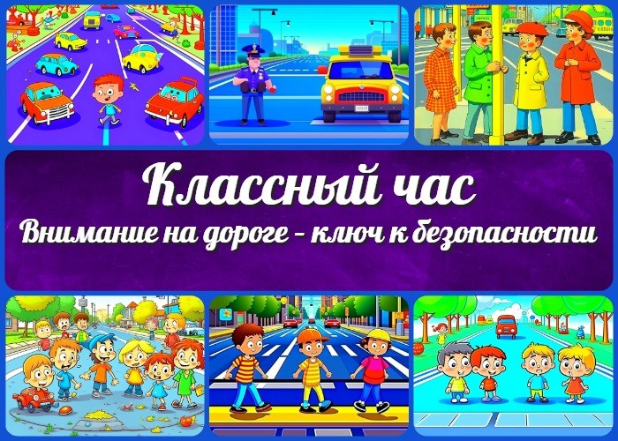

Содержание [Скрыть]

1 «Внимание на дороге – ключ к безопасности» — классный час 2 Вступление
3 Выберите похожие названия 4 Возраст детей
- Класс
- Дата проведения
- Тип мероприятия
- Цели
- Задачи
- Форма организации классного часа
- Приемы, методы, технологии обучения 12 Прогнозируемый результат
- Предварительная работа
- Оборудование и оформление класса 15 Ход занятия / Ход мероприятия
  - Организационный момент
  - Вступительное слово классного руководителя (сообщение темы) 16 Основная часть


Дорогие коллеги-классные руководители! Добро пожаловать на классный час по теме «Внимание на дороге – ключ к безопасности» для средних классов школы. В этом конспекте вы найдете разнообразные материалы и активности, которые помогут вашим ученикам осознать важность соблюдения правил дорожного движения для своей безопасности и окружающих.
Кроме разработки, здесь также предоставлена технологическая карта, презентация, кроссворд и другие интересные задания,
которые сделают урок интерактивным и увлекательным.
  - Беседа о ПДД и их значении.
  - Подготовленная презентация с основными правилами дорожного движения.
  - Обсуждение вопросов и ситуаций, связанных с несоблюдением ПДД.
  - Ролевые игры
  - Кроссворд и викторина
  - Групповые задания 17 Рефлексия
18 Подведение итогов занятия 19 Технологическая карта
- Стихотворение
- Кроссворд
- Тесты
- Загадки
- Пазл
- Смотреть видео по теме 26 Презентация
27 Список источников и использованной литературы

«Внимание на дороге – ключ к безопасности» — классный час
Вступление

Выберите похожие названия

Беседа «Почему нужно знать закон «О безопасности дорожного движения»» Безопасный город. Безопасный путь ДОМ-ШКОЛА-ДОМ.
«Твоя безопасность – в твоих руках». Инструктаж по ПДД.

Инструктаж по ТБ «Дорога в школу. ПДД». Мероприятие «Ответственность за нарушение ПДД».

Возраст детей
11 — 15 лет.

Класс
6, 7, 8, 9 класс.

Дата проведения
укажите дату проведения классного часа.

Тип мероприятия
Классный час.

Цели

Познакомить учеников с основными ПДД и их значимостью.
Сформировать ответственное отношение к соблюдению правил дорожного движения и уважительное отношение к другим участникам дорожного движения. Развивать навыки безопасного поведения на дороге и способность предотвращать возможные опасности.

Задачи

Изучить основные правила, их значение и необходимость соблюдения. Обсудить с учащимися ситуации, связанные с нарушением ПДД, и последствия таких нарушений.
Провести практические упражнения и ролевые игры для закрепления знаний о безопасном поведении.

Форма организации классного часа
Интерактивная, с привлечением учащихся к активному участию и обсуждению.

Приемы, методы, технологии обучения

Беседа. Презентация. Ролевые игры. Групповые задания.
Кроссворд и викторина. Анализ случаев из жизни.

Прогнозируемый результат
Учащиеся будут осознавать важность соблюдения правил дорожного движения, проявят ответственное отношение к своей и чужой защите и будут готовы к действиям в различных ситуациях.

Предварительная работа
Подготовить презентацию с основными правилами, ролевые карты для упражнений, кроссворд и викторину по теме.

Оборудование и оформление класса

Компьютер и проектор для презентации. Доска и маркеры.
Учебные пособия по ПДД. Кроссворд и викторина.

Ход занятия / Ход мероприятия

Организационный момент

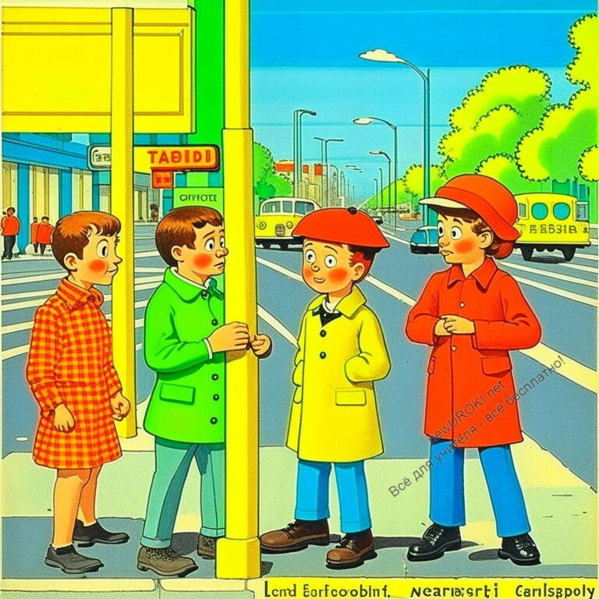

Иллюстративное фото

Учителю на классном часе важно создать теплую и дружескую атмосферу, чтобы дети были заинтересованы и активно включились в мероприятие. Перед началом урока, учитель приветствует всех учеников и благодарит за их присутствие.

Вступительное слово классного руководителя (сообщение темы)
Дорогие ребята, сегодня мы с вами проведем классный час на тему «Внимание на дороге – ключ к безопасности». Нам предстоит обсудить основные правила дорожного движения, понять их важность и научиться принимать ответственные решения на проезжей части. Надеюсь, вы будете активно участвовать и получите максимум полезной информации и опыта, который поможет вам быть в защищённости на проезжей части.

Учитель также договаривается с учениками о правилах взаимодействия на уроке, побуждая их быть внимательными и уважительными друг к другу, чтобы урок прошел гладко и продуктивно.

Основная часть

Беседа о ПДД и их значении.

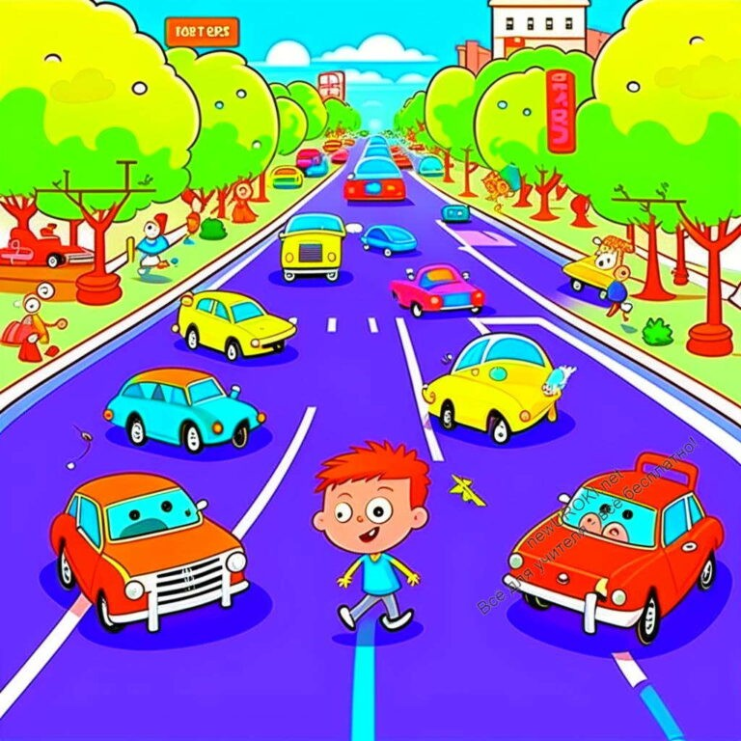

Иллюстративное фото

Учитель проводит беседу с учащимися, постепенно вводя основные правила дорожного движения. Он рассказывает об их важности для обеспечения безопасности по дороге в школу и домой, а также о последствиях нарушения этих правил. Ребята участвуют в обсуждении, задают вопросы и делятся своими знаниями и опытом.

Подготовленная презентация с основными правилами дорожного движения.
Учитель использует презентацию, чтобы визуально иллюстрировать правила дорожного движения. В презентации содержатся изображения различных дорожных знаков и ситуаций, что помогает учащимся лучше запомнить и понять правила. Он обращается к ученикам с вопросами, чтобы убедиться, что они внимательно следят за материалом.

Обсуждение вопросов и ситуаций, связанных с несоблюдением ПДД.

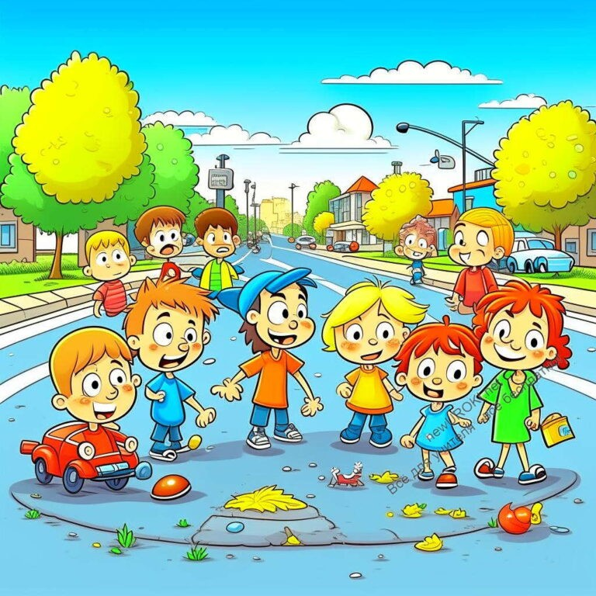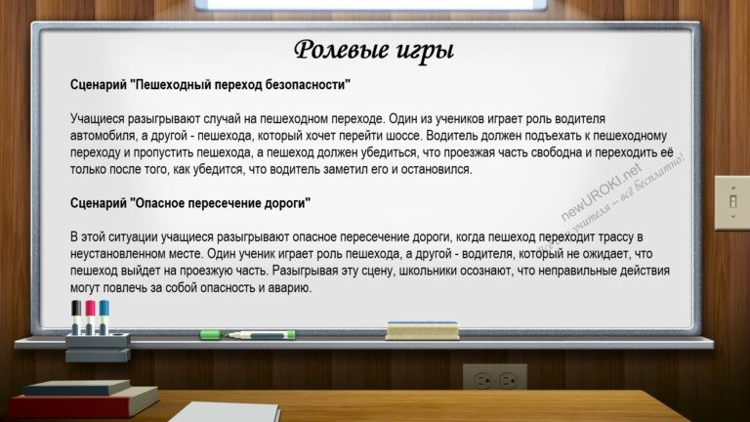

Иллюстративное фото

Учитель предлагает детям рассмотреть различные ситуации, которые могут возникнуть в городе в случае нарушения правил. Они обсуждают, какие последствия таких нарушений могут быть для водителей, пешеходов и других участников дорожного движения. В процессе обсуждения учитель подчеркивает важность ответственного поведения на дороге и принятия правильных решений в городе.

Ролевые игры
В рамках ролевых игр учащиеся разыгрывают случаи, связанные с различными нарушениями ПДД и их последствиями. Они играют роли водителей, пешеходов и пассажиров, сталкиваясь с разными дорожными случаями. Это помогает им лучше понять, как важно соблюдать правила дорожного движения и какие ошибки могут привести к авариям.

Примеры ролевых игр

Сценарий ролевой игры

Сценарий «Пешеходный переход безопасности»

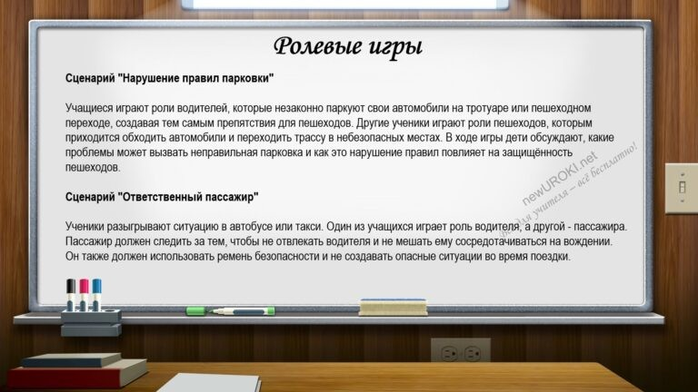Учащиеся разыгрывают случай на пешеходном переходе. Один из учеников играет роль водителя автомобиля, а другой — пешехода, который хочет перейти шоссе.
Водитель должен подъехать к пешеходному переходу и пропустить пешехода, а пешеход должен убедиться, что проезжая часть свободна и переходить её только после того, как убедится, что водитель заметил его и остановился.

Сценарий «Опасное пересечение дороги»

В этой ситуации учащиеся разыгрывают опасное пересечение дороги, когда пешеход переходит трассу в неустановленном месте. Один ученик играет роль пешехода, а другой — водителя, который не ожидает, что пешеход выйдет на проезжую часть.
Разыгрывая эту сцену, школьники осознают, что неправильные действия могут повлечь за собой опасность и аварию.

Сценарий ролевой игры

Сценарий «Нарушение правил парковки»

Учащиеся играют роли водителей, которые незаконно паркуют свои автомобили на тротуаре или пешеходном переходе, создавая тем самым препятствия для пешеходов. Другие ученики играют роли пешеходов, которым приходится обходить автомобили и переходить трассу в небезопасных местах. В ходе игры дети обсуждают, какие проблемы может вызвать неправильная парковка и как это нарушение правил повлияет на защищённость пешеходов.

Сценарий «Ответственный пассажир»

Ученики разыгрывают ситуацию в автобусе или такси. Один из учащихся играет роль водителя, а другой — пассажира. Пассажир должен следить за тем, чтобы не отвлекать водителя и не мешать ему сосредотачиваться на вождении. Он также должен использовать ремень безопасности и не создавать опасные ситуации во время поездки.

В каждой ролевой игре, ребята получают возможность на практике испытать разные дорожные происшествия, оценить их опасность и увидеть, какие последствия могут

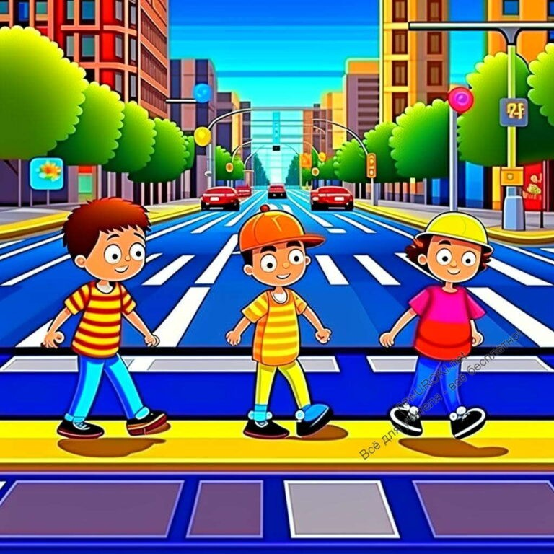быть при нарушении правил. После каждой игры проводится обсуждение, чтобы подвести выводы и сделать акцент на важности соблюдения ПДД для обеспечения безопасности на дороге.

Кроссворд и викторина
Учитель предлагает ученикам кроссворд с вопросами о ПДД. Ученики работают в парах или группах, чтобы разгадать кроссворд и проверить свои знания. Затем проводится викторина с вопросами, на которую учащиеся отвечают, поднимая руки или используя интерактивные системы ответов. Это способствует активному участию всех учеников и помогает закрепить материал.

Групповые задания

Иллюстративное фото

Учитель разделяет учащихся на группы и предлагает им обсудить и представить различные обстоятельства, требующие принятия правильных решений. Каждая группа представляет свои идеи и подходы к решению ситуаций. Это способствует развитию навыков коллективной работы и способности применять знания на практике.

Примеры групповых заданий

Групповая дискуссия «Случай на дороге»

Учитель предоставляет каждой группе список различных ситуаций, которые могут возникнуть на дороге, таких как пересечение шоссе в неустановленных местах, неправильное перестроение, нарушение скоростного режима и т.д. Каждая группа обсуждает один из предложенных вариантов и представляет свои идеи о том, как

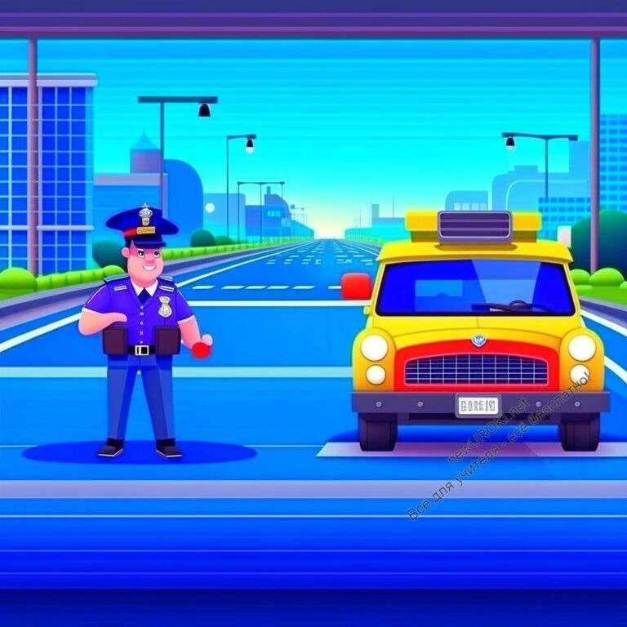правильно действовать в данном случае, чтобы обеспечить жизнь и здоровье, и предотвратить аварии. Группы могут использовать ролевую игру или демонстрацию, чтобы наглядно показать свои решения.

Создание правил безопасности

Иллюстративное фото

Каждая группа получает задание разработать свои правила безопасного поведения. Они должны учесть различные аспекты, такие как переход проезжей части, перекрестки, повороты, обгон и т.д. Группы могут подготовить плакаты или брошюры с правилами, а также представить свои правила устно. После этого проводится обсуждение и сравнение правил каждой группы, чтобы выделить общие моменты и выработать единые правила поведения.

«Разгадай ситуацию»

Каждая группа получает задание, описанное в виде короткого сценария или картинки. Школьникам нужно разгадать ситуацию, определить, какие правила были нарушены, и предложить правильные действия для предотвращения происшествия. После того, как каждая группа разгадает свой случай, учитель проводит обсуждение и дает дополнительные комментарии и объяснения по каждой ситуации.

«Карусель знаний»

Каждая группа получает небольшой набор правил, которые необходимо изучить. Ученики разделяются на несколько подгрупп и занимают разные станции (посты). На каждой станции у них есть определенное время (например, 5 минут) для изучения правил на этой станции. Затем подгруппы меняются станциями в режиме карусели. Каждая подгруппа получает новый набор правил, и процесс повторяется. После того,

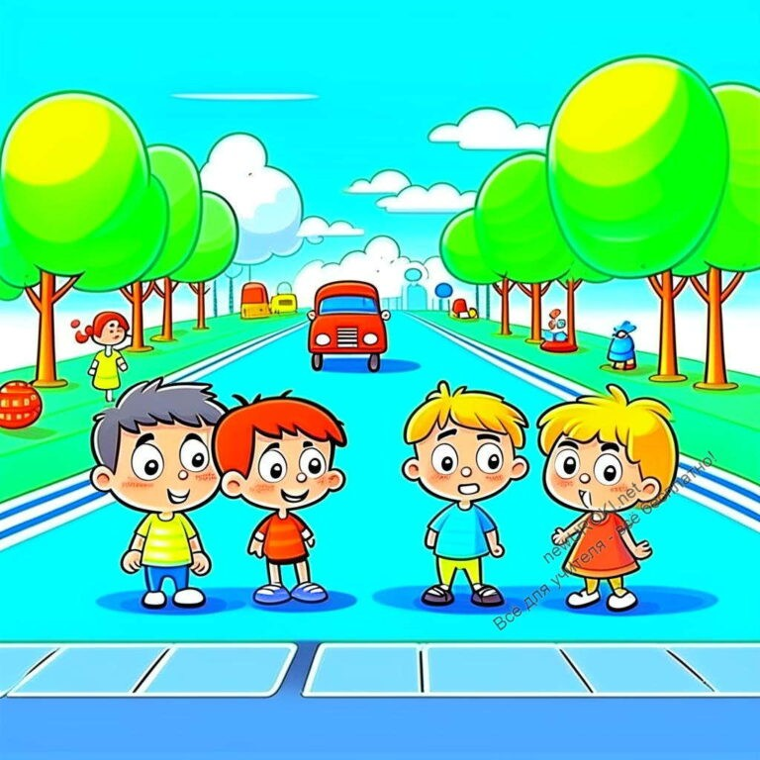как все подгруппы обошли все станции, проводится обсуждение и повторение основных правил действия на проезжей чати, которые ученики усвоили в процессе карусели.

Групповые задания способствуют активному взаимодействию учащихся, развивают их коммуникативные и коллективные навыки, а также помогают применить полученные знания на практике.

Рефлексия

Иллюстративное фото

В заключительной части классного часа учитель проводит рефлексию, предлагая учащимся подумать о том, что они узнали нового, какие аспекты темы были для них наиболее интересными или важными. Ученики делятся своими впечатлениями и выводами, а также обсуждают, какие действия они могут предпринять для повышения своей безопасности и окружающих на проезжей части.

Подведение итогов занятия
Учитель делает обобщение ключевых моментов классного часа, подчеркивает важность соблюдения правил и поблагодарит учащихся за активное участие. Он подводит итоги урока, надеясь, что полученные знания помогут им стать ответственными и грамотными участниками дорожного движения.

Технологическая карта

Скачать бесплатно технологическую карту классного часа в средних классах школы по теме: «Внимание на дороге – ключ к безопасности»

Стихотворение
Евгений Фоломкин https://stihi.ru/2021/04/01/9402

ПДД для детей

Привет дружок. Постой. Позволька рассказать
Про правила дорожного движения Ведь ты их должен знать.
Когда дорогу в школу Хочешь перейти
Налево посмотри сперва Направо посмотри.
А где машин поток большой Есть знак для пешеходов.
Там нарисован пешеходный переход. Он значит очень много.
Его лошадкою зовут Мы называем «Зебра»
По ней ты можешь перейти Спокойно, весело и смело. Стоит на перекрёстке Высокий светофор.
Он регулирует движение И старше «Зебры»он.
Там два цветных кружочка Обязан ты их знать.
Зелёный свет — движение можно. На красный должен ты стоять.

Кроссворд

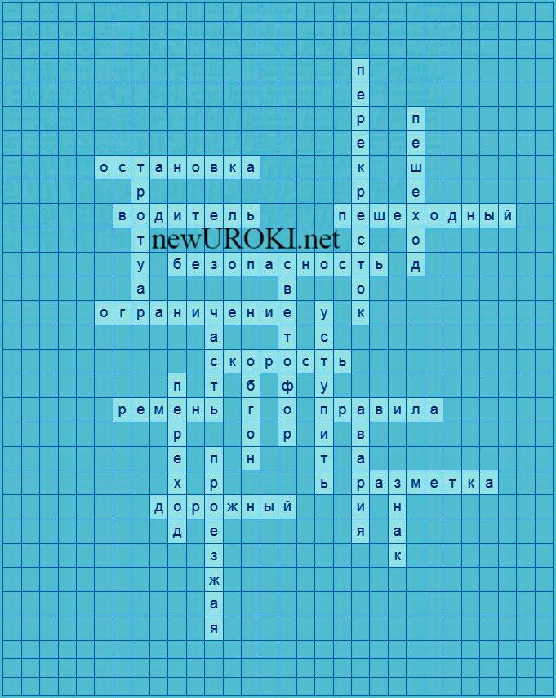

Кроссворд

Скачать бесплатно кроссворд на классный час по теме: «Внимание на дороге – ключ к безопасности» в формате WORD

Тесты

Что является ключом к безопасности?
- Быстрая езда
- Внимание и соблюдение правил
- Использование мобильного телефона во время вождения

Правильный ответ: b) Внимание и соблюдение правил

Какое сигнальное устройство регулирует передвижение на перекрестке?
- Светофор
- Звуковой сигнал
- Мигающий желтый фонарь

Правильный ответ: a) Светофор

Каким образом лучше всего пересекать трассу?
- В любом месте, где удобно
- Только на пешеходном переходе
- В любом месте, если нет видимости транспорта

Правильный ответ: b) Только на пешеходном переходе

Какое действие позволяет водителю понять, что пешеход хочет перейти проезжую часть?

- Поднятая рука
- Размахивание сумкой
- Взгляд в сторону дороги и жест руки вперед

Правильный ответ: c) Взгляд в сторону дороги и жест руки вперед Что следует делать, если светофор не работает?
- Проехать перекресток первым
- Разрешить проезд автомобилям слева
- Регулировать проезд с учетом правил обгона

Правильный ответ: b) Разрешить проезд автомобилям слева Какая максимальная скорость разрешена в жилой зоне?
- 30 км/ч
- 50 км/ч
- 70 км/ч

Правильный ответ: a) 30 км/ч Что означает знак «Дети»?
- Возможность детей играть в любом месте
- Наличие детской площадки вблизи
- Необходимость особого внимания к возможному появлению детей на трассе

Правильный ответ: c) Необходимость особого внимания к возможному появлению детей на трассе

Какой элемент обязателен для водителей и пассажиров?
- Мобильный телефон
- Ремень безопасности
- Шлем

Правильный ответ: b) Ремень безопасности

В каком случае водитель обязан уступить пешеходу?
- Когда пешеход переходит трассу на красный сигнал светофора
- Когда пешеход переходит проезжую часть на зеленый сигнал светофора
- Всегда, когда пешеход находится на пешеходном переходе

Правильный ответ: c) Всегда, когда пешеход находится на пешеходном переходе

Зачем нужно включать свет фар днем?
- Для увеличения яркости фар
- Для повышения видимости автомобиля другим водителям
- Для более быстрой езды

Правильный ответ: b) Для повышения видимости автомобиля другим водителям Каким транспортным средствам разрешен проезд по тротуару?
- Автобусам и грузовым автомобилям
- Велосипедам и мотоциклам
- Мопедам и гужевым транспортным средствам

Правильный ответ: c) Мопедам и гужевым транспортным средствам

Какое действие должен выполнить водитель при перестроении на другую полосу?
- Включить аварийную сигнализацию
- Убедиться, что полоса свободна и включить указатель поворота
- Повернуть руль быстро и резко

Правильный ответ: b) Убедиться, что полоса свободна и включить указатель поворота

Что необходимо сделать перед началом трогания с места на автомобиле?
- Произвести звуковой сигнал
- Провести осмотр и убедиться в безопасности передвижения
- Включить максимальную скорость

Правильный ответ: b) Провести осмотр и убедиться в безопасности передвижения

Как правильно повернуть на перекрестке с движением против часовой стрелки?
- Вернуться на предыдущий поворот
- Проехать перекресток и сделать разворот
- Повернуть направо и затем налево

Правильный ответ: c) Повернуть направо и затем налево Как следует проходить перекресток налево?
- Прямо через перекресток
- Повернув перед перекрестком направо и проехав перекресток налево
- Сделать разворот на перекрестке

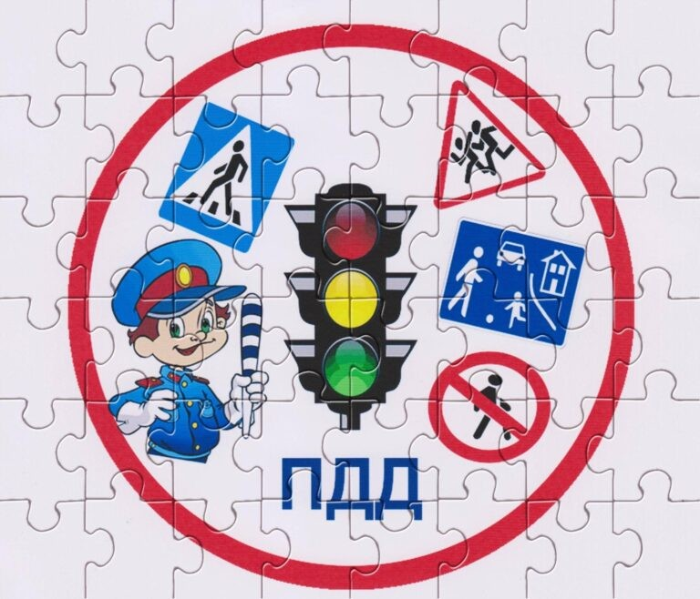Правильный ответ: b) Повернув перед перекрестком направо и проехав перекресток налево

Загадки
  - Красный, желтый, зеленый горит, светофор на перекрестке стоит. Когда красный
— жди, зеленый — иди, а что делать, когда желтый свет? (Ждать)
  - Без него рисковать нельзя, застегнуть обязательно нужно. В машине с ним ездить нужно. Что это за элемент? (Ремень безопасности)
  - Чтобы предупредить о детях, которые могут быть на трассе, этот знак на улице ставится. Какой это знак? (Знак «Дети»)
  - На дороге все важны, каждый участник, будьте внимательны и осторожны, чтобы избежать неприятных ситуаций. Кто мы все на проезжей части? (Участники дорожного движения)
  - Что нужно всегда сохранять в городе, чтобы быть безопасным? (Внимание)

Пазл

Пазлы

Смотреть видео по теме

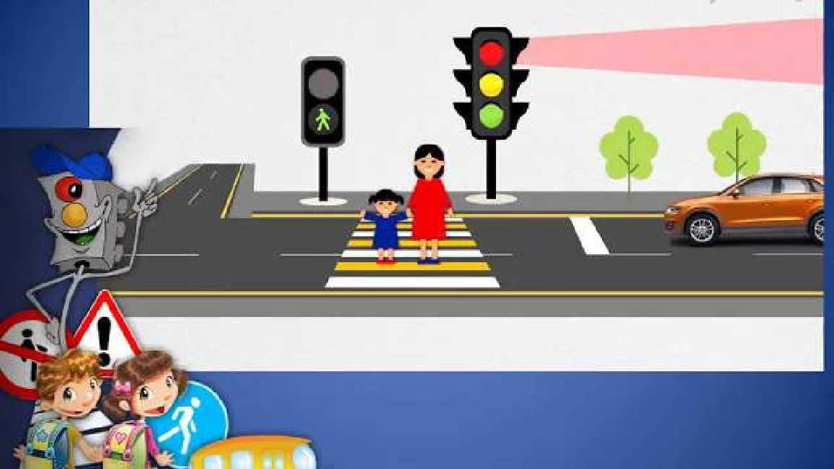Классный час по ПДД "Безопасность на дороге" 5 …

Презентация

Скачать бесплатно презентацию на классный час: «Внимание на дороге – ключ к безопасности» в формате PowerPoint

Список источников и использованной литературы
- Поведение на дороге: Правила и рекомендации для школьников / Коллектив авторов. — Москва: Издательство «Инфо-Пресс», 2004. — 56 с.
- Пешеходы и дорожный трафик: Учебное пособие / Иванова А.Н., Петров В.С. — Санкт-Петербург: Издательский центр «Гамбринус», 2003. — 72 с.
- Соблюдение ПДД: Пособие для младших школьников / Гончарова Е.М., Козлова Н.А. — Новосибирск: Издательство «Таурус», 2002. — 40 с.

- ПДД в играх и загадках: Увлекательное обучение правилам дорожного движения / Коллектив авторов. — Екатеринбург: Издательство «Детский мир», 2005. — 128 с.
ПОХОЖИЕ УРОКИ
- Безопасность школьников на проезжей части: Информационный сайт Московского городского правительства [www.mosgorprav.ru/safety-road-school]. — Москва, Россия. Дата статьи: 15 августа 2006.

− Слова ассоциации (тезаурус) к уроку: соблюдение, нарушения, путь, трасса, яма, маршрут, лента, ГАИ, ГИБДД, закон

 При использовании этого материала в Интернете (сайты, соц.сети, группы и т.д.) требуется обязательная прямая ссылка на сайт newUROKI.net. Читайте "Условия использования материалов сайта"

О поступках плохих и хороших —
классный час 

От Глеб Беломедведев

Глеб Беломедведев - постоянный автор и эксперт newUROKI.net, чья биография олицетворяет трудолюбие, настойчивость в достижении целей и экспертность. Он обладает высшим образованием и имеет более 5 лет опыта преподавания в школе. В течение последних 18 лет он также успешно работает в ИТ-секторе. Глеб владеет уникальными навыками написания авторских конспектов уроков, составления сценариев школьных праздников, разработки мероприятий и создания классных часов в школе. Его талант и энтузиазм делают его неотъемлемой частью команды и надежным источником вдохновения для других.

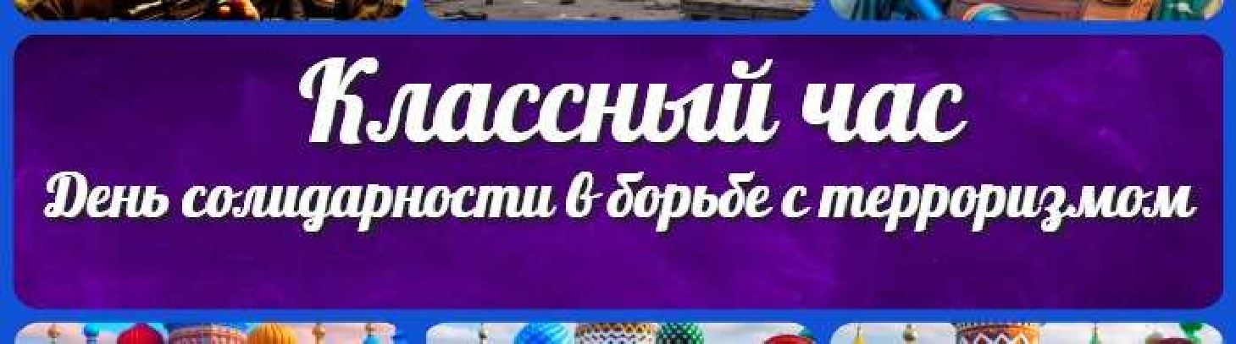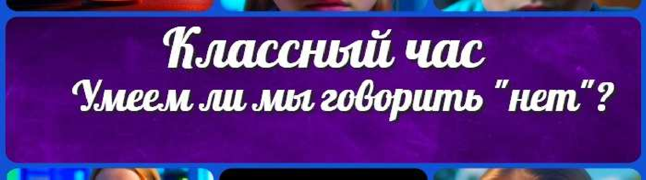

Конспекты уроков для учителя Алгебра
Английский язык

Астрономия
КОНСПЕКТЫ УРОКОВ

o поступках плохих и хороших — клас ный час

День солидарности в борьбе с терроризмом —
клас ный час

Умеем ли мы говорить нет? — клас ный час

Поиск
Поиск

Библиотека Биология
География 5 класс
- класс

- класс

- класс

- класс

- класс Геометрия
Директору и завучу школы ИЗО
Информатика История
Классный руководитель 5 класс
- класс

- класс

- класс

- класс

- класс
- класс Математика Музыка Начальная школа ОБЖ

Обществознание Право Психология
Русская литература Русский язык Технология (Труды) Физика Физкультура
Химия Экология Экономика
Копилка учителя

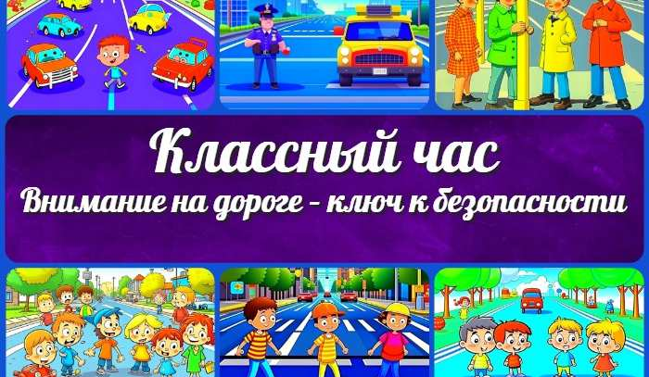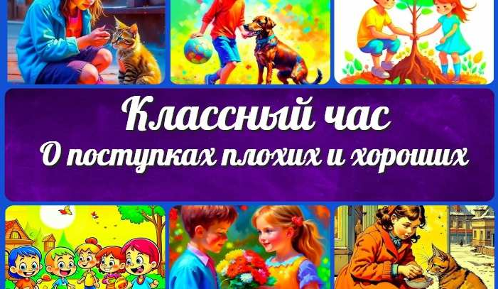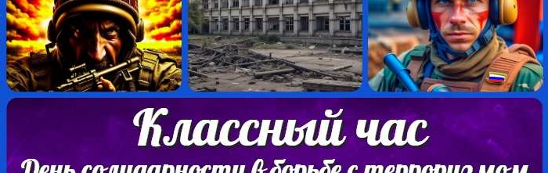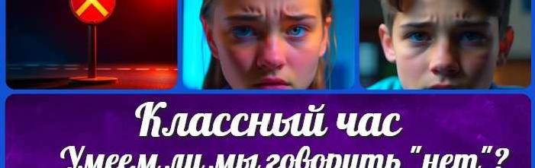Сценарии школьных праздников
ИНТЕРЕСНЫЕ КОНСПЕКТЫ УРОКОВ
Внимание на дороге –
ключ к безопасности …
o поступках плохих и хороших — клас ный…

День солидарности в борьбе с терроризмом…
Умеем ли мы говорить нет? — клас ный час

Новые УРОКИ
Новый сайт от проекта UROKI.NET. Конспекты уроков, классные часы, сценарии школьных праздников. Всё для учителя - всё бесплатно!

Главная О сайте Политика конфиденциальности Условия использования материалов сайта

Добро пожаловать на сайт "Новые уроки" - newUROKI.net, специально созданный для вас, уважаемые учителя, преподаватели, классные руководители, завучи и директора школ! Наш лозунг "Всё для учителя - всё бесплатно!" остается неизменным почти 20 лет! Добавляйте в закладки наш сайт и получите доступ к методической библиотеке конспектов уроков, классных часов, сценариев школьных праздников, разработок, планирования, технологических карт и презентаций. Вместе мы сделаем вашу работу еще более интересной и успешной! Дата открытия: 13.06.2023

